# **はじめに**

　私が中学生の時にとことんハマった映画は「バック・トゥ・ザ・フューチャー」でした。シリーズをすべて観て、本も買って、とにかくその世界に浸りました。

　タイムマシンって魅力的ですよね。

　あの時に戻ったら自分にこんなアドバイスしよう！とか、当時少しずつ恐竜には羽毛があったらしいという情報も出てきた頃で、本物の恐竜を見て確かめたいとか、歴史上の偉人に会いたいとか、妄想がどんどん膨らんでいきます。

　タイムマシン作りたいと思って、いろんな本読んで、父親が購読していた科学雑誌Newtonで相対性理論の勉強もしました。

　実際、今でもタイムマシン欲しいです！

　さて、何度も作品を観ているうちに、はじめは、もしもタイムマシンがあったらどんなことがしたいか、ということばかり考えていましたが、そのうち、作品の中の世界や出来事についても、いろいろ考えるようになりました。そして少しずつ作品の中の出来事についての違和感を覚えるようになっていったのです。

　考え続けているうちに、最初は無視していた違和感が、自分の中で膨らんで、だんだん無視できなくなっていきました。

　要は、作品内の世界観に矛盾があることが見えてきてしまったわけです。

「エンターテイメントなんだからそんなこと言ってるなら観なければいい」

と言われる方もいるでしょうが、逆に作品を愛する者として、少なくとも、作品を創る上では、その世界観は矛盾のないように統一してほしいと思うわけです。作品の中で語られる世界観と作品の世界観がずれているのはどうにも残念な気持ちになるのです。

　そういう視点で、タイムマシンが使われる映画や漫画の作品をいろいろ見てみると、やっぱりおかしいところがあることに気付くんです。

　作品としてはもちろん面白いですし否定するわけではないんですが、もし本当にタイムマシンというものがあったら、どんな現象が起きるのかと考えた時に、納得がいかないところが出てくるわけですね。

　「実際に存在しないのに正しさなんて分からんでしょ？アホらし。」

と思う方もいるかと思います。

　そうではなくて、その作品の中にいくつもの世界観が混じっていて矛盾が出てくるのです。一つの世界観でまとまっている作品は少ないのです。

　というか、出会うことができませんでした。

　世界観が統一されていないことにモヤモヤを感じるようになってから、次に考えたことは、

　｢ならば、どんな世界観があるのか｣

ということでした。

　そんな空想的な考察をもとにまとめたこの本は、科学的にどうこうという学術的なものではまったくないので、その点はご了承ください。

　なにしろ実際には存在しないものですので。笑

　逆に科学的な知識がなくても、一緒に考えていくことができますのでご安心ください。

　ただし、この本を読むと、タイムトラベル作品内の矛盾に気付いてしまうという特殊能力が身に付いてしまいます。

　そうなると、もしかしたら、映画等でタイムトラベルを扱っている作品を観る際に、楽しみが半減してしまう方もいるかも知れません。

　ですから、

｢これまでと同じように純粋に楽しみたいから知りたくないよ｣

という方は、これ以上読まないことをオススメします。

　それでもお読みになる場合には、自己責任になりますのでご了承ください。

　ただ、読んでいただければ、ものの見方や視点が変わるのではないかと思っています。

# **目次**

はじめに

目次

序章　タイムトラベルについて

「タイムトラベル」と「タイムリープ」

本書でのタイムトラベルまとめ

１章　作品の世界観

同時進行している世界観

同時進行しているとはどういうことなのか

過去に行くとどうなるのか

未来に行くとどうなるのか

同時進行している世界観のまとめ

一本線の世界観

一本線とはどういうことなのか

過去に行くとどうなるのか

複数ループ型のパラドックス

未来に行くとどうなるのか

一本線の世界観のまとめ

枝分かれする世界観

枝分かれするとはどういうことなのか

過去に行くとどうなるのか

自分の存在は消えないが問題が起こるパターン

未来に行くとどうなるのか

自分と会える未来を作るには

枝分かれする世界観のまとめ

２章　無事では済まないタイムトラベル

もしもタイムマシンが存在していたら

タイムマシンの機能ってなんだろう

もしあなたの部屋がタイムマシンになったとしたら

時間しか超えられないという弊害

本当に時間だけを超えるとどうなるのか

もしかしたらの可能性として

あとがき

# 

# **序章　タイムトラベルについて**

## **「タイムトラベル」と「タイムリープ」**

　時間を超える現象をあつかう作品に、「タイムトラベル」や「タイムスリップ」、「タイムリープ」など、いろいろな用語が登場し、分かりづらいと思っている方もいるのではないでしょうか。

　そこで、本書において使用する用語の定義について確認をします。

　まず、「タイムトラベル」についてです。

　「タイムトラベル」とは、自分の身体ごと、時間を超える現象について指します。何らかの機械を使うこともあれば、能力によることもあります。「タイムトラベル」を引き起こす機械がタイムマシンということになります。

　似たような用語で「タイムスリップ」がありますが、これに関しては、「タイムトラベル」と同じ現象として考え、「タイムトラベル」に統一することにします。

　同じく時間を超える現象で「タイムリープ」と呼ばれるものがあります。

　「タイムリープ」とは、自分の記憶を含めた中身だけが時間を超えて、移動先の自分の中に入るという現象を指します。これも機械を使うこともあれば、能力によることもあります。

　「タイムリープ」をあつかう作品も多いのですが、本書であつかうのはあくまでも「タイムトラベル」になります。

## **本書でのタイムトラベルまとめ**

**①タイムトラベル：身体ごと時間を超える現象（＝タイムスリップ）**

**②タイムリープ：心や記憶だけ時間を超える現象**

**③本書であつかうのは「タイムトラベル」**

# **１章　作品の世界観**

　この本では、時間の流れ等も含む世界のあり方を｢世界観｣と呼ぶことにします。

　私がいくつかの作品を観て考えているうちに、出てくる世界観は大きく３つに分類することができると気付きました。

　それは次の３つです。

**・同時進行している世界観**

**・一本線の世界観**

**・分岐する世界観**

　１章では、この３つの世界観それぞれについて、｢過去｣や｢未来｣にタイムトラベルするとどんなことが起こるのかを考えていきます。

## **同時進行している世界観**

### **同時進行しているとはどういうことなのか**

　時代が違うのに同時という言葉を使うのもおかしな話ですが、感覚的に分かるようにこのように表現しています。

　「バック・トゥ・ザ・フューチャー」で言うと、始めにドクがタイムトラベルを説明する際に用いた世界観になります。

　すなわち、

　過去、現在、未来が並行して同時存在している

ということです。

　ドクは、過去や未来はすでに存在しているが、見えない壁のようなものがあり、それぞれの世界に干渉できないのだと言います。

　そして、その壁を乗り越えることで、過去や未来に行けるのだという説明をしていました。

　つまり、なんらかの方法で、未来との壁をすり抜ければ未来に行くことができ、過去との壁をすり抜ければ過去に行くことができるということになります。

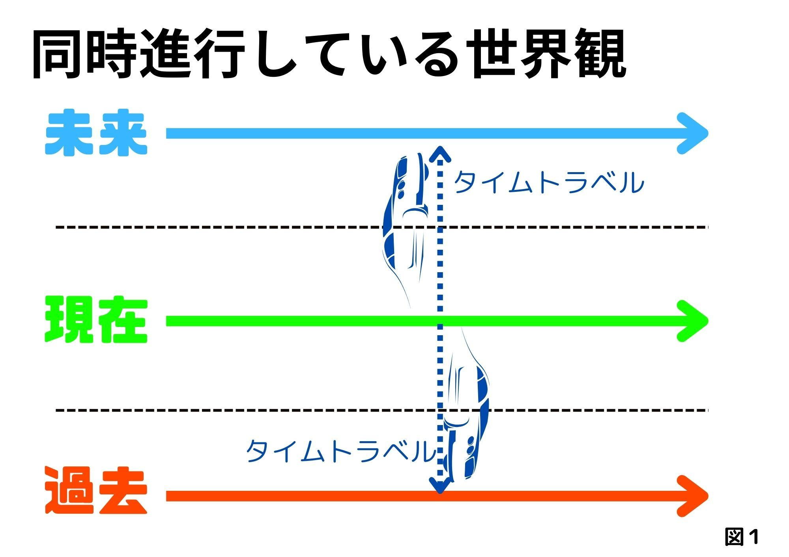　すべての時間は同時進行的に並行して存在しているということですね。（図１）

　それでは、この世界観はどのような特徴があるのでしょう。

　結論から言ってしまうと、この世界観の中ではすべてが完結していて何も変えることができないことになります。

　ちなみに、この世界観の中でだけは、未来の自分に会うことができます。

　そのことを知るために、この世界観の中で、過去や未来にタイムトラベルした場合にどんなことが起こるのかということについて考えていきましょう。

　この世界観はとてもややこしいのでゆっくり読み進めてください。

　世界観の説明に当たって、「Ａ君」「Ａ君（20歳）」「Ａ君（40歳）」「Ａ君（病気）」「ご先祖様」を登場人物にして説明していきます。

### **過去に行くとどうなるのか**

　よく、過去に行ってご先祖様に干渉して現在が変わってしまうというストーリーがありますが、この世界観ではそれは起こりません。

　過去で起きたことも未来で起こることも、すべて同時進行で存在しているからです。

　例えば、Ａ君（20歳）が、「過去」に戻ってご先祖様に未来のことを教えたとしましょう。Ａ君（20歳）はそれで「現在」が変わると思っているのですが、変わらないのです。

　Ａ君（20歳）が「過去」に戻るという事象は、Ａ君が生まれるよりもずっと前から、すでに並行して存在しているので、完了している出来事になります。

　ご先祖様目線から考えてみれば、「現在」は遠い未来です。もちろんご先祖様の時代にはＡ君はまだ生まれていません。

　ところが、この世界観では、すべて同時進行的に存在しているため、壁の向こうには未来があって、 「現在」のＡ君（20歳）が存在しています。そのＡ君（20歳）が「過去」にタイムトラベルして、ご先祖様に会いに来たというわけです。

　この世界観では、すべての出来事は、過去も現在も未来も、はじめから組み込まれて存在しています。

　ややこしいですが、もともと「現在」にいるＡ君という存在は、未来のことをＡ君（20歳）から聞いたご先祖様の子孫ということになるのです。（図２）

　これは１作目の「ターミネーター」の世界観ですね。

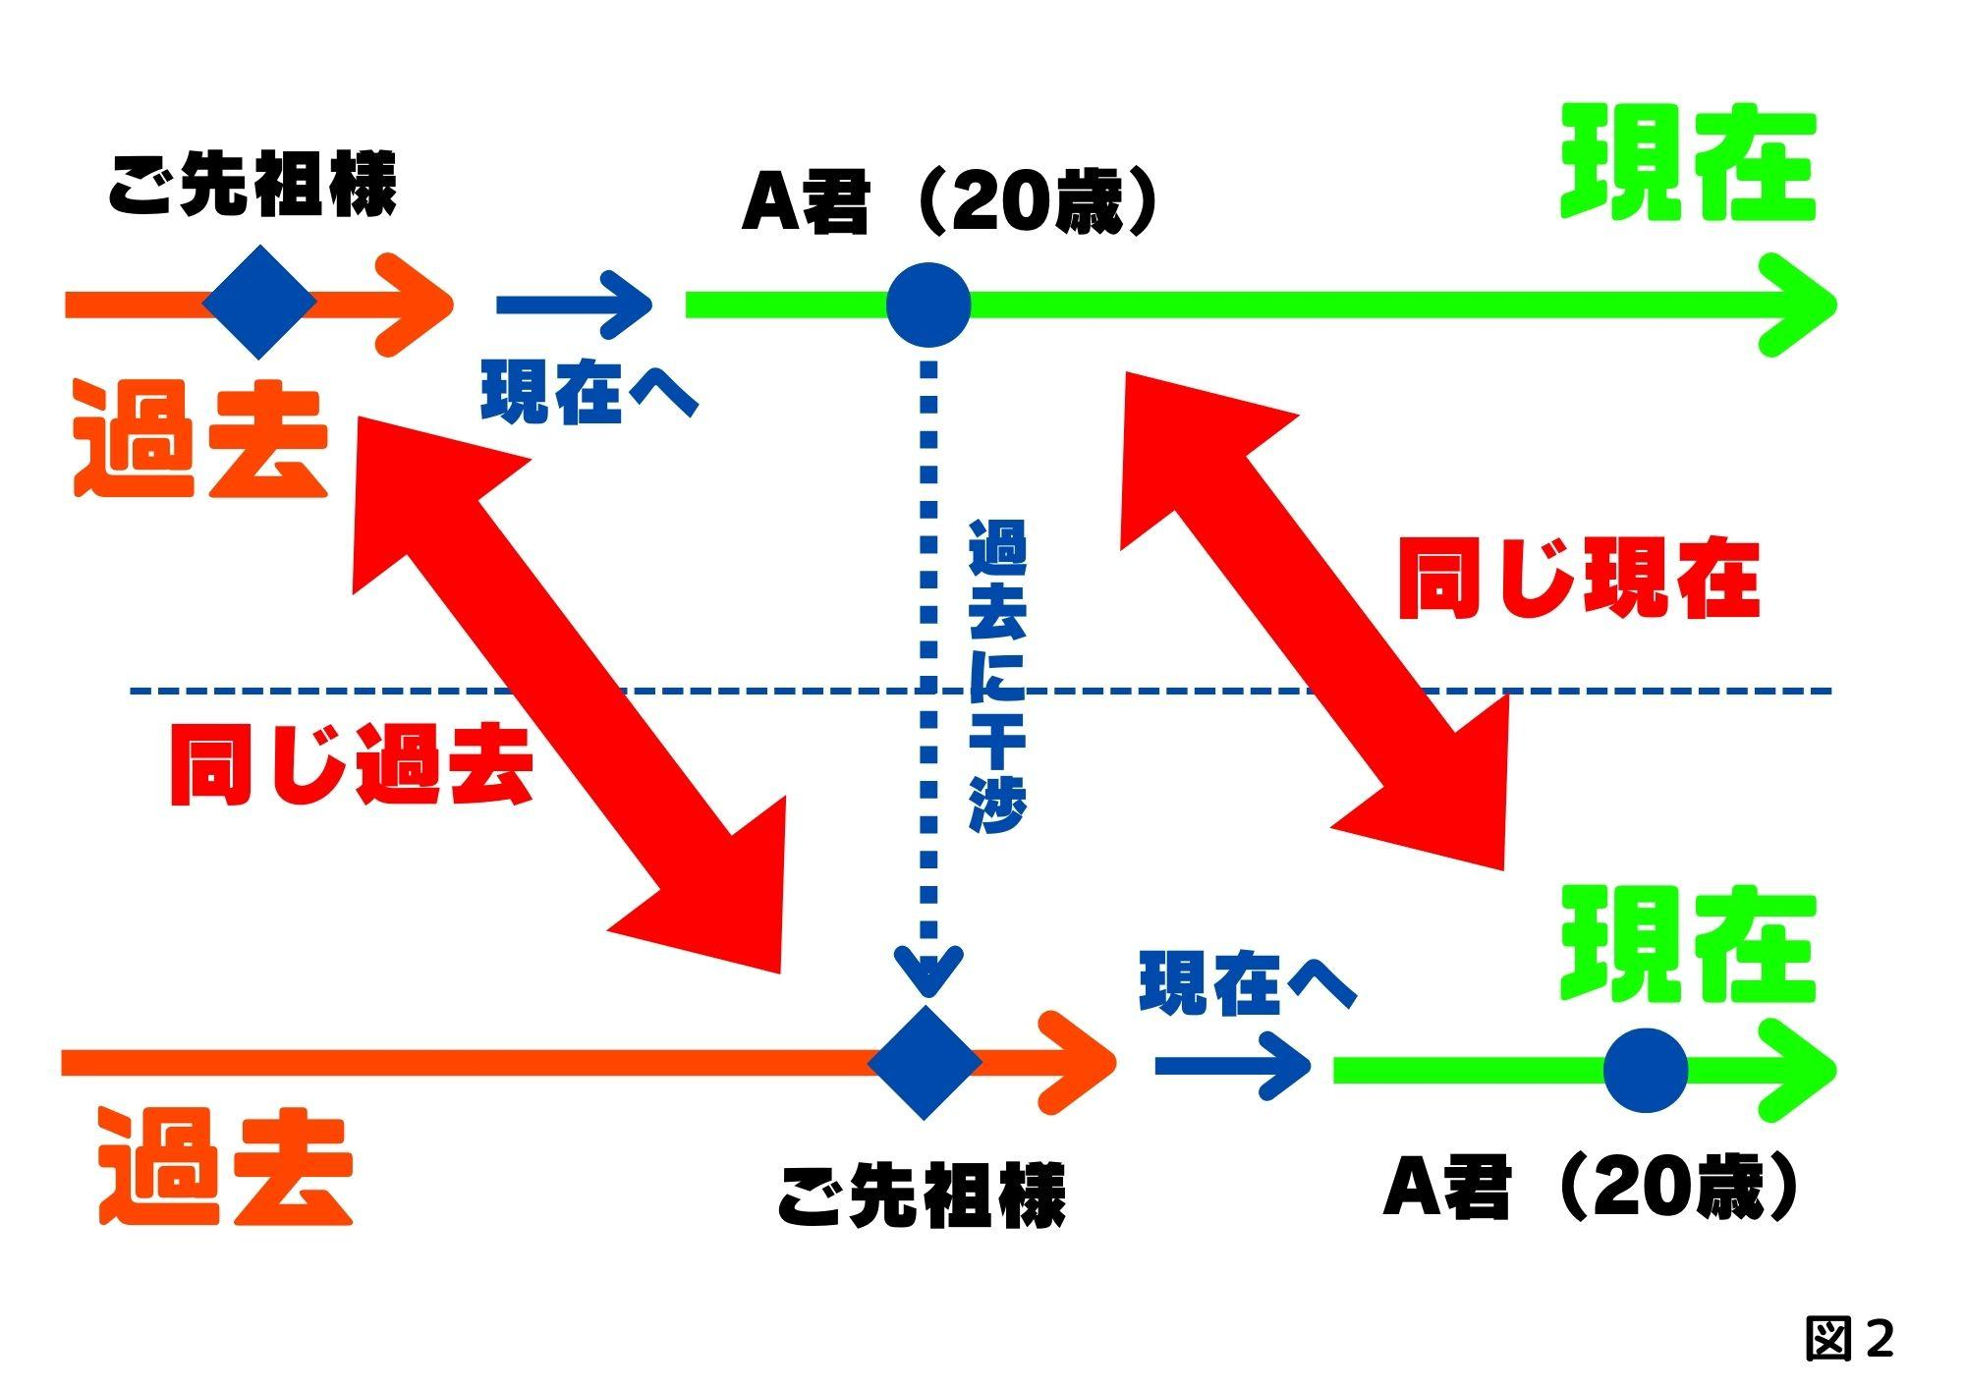

　このように、すべてのことが同時進行的に並行して起こっているのがこの世界観です。

　同じ絵が少しずつずれて配置されているような感覚ですね。

　すでに完了済みの事象であるため、「過去」に干渉しても、「現在」が変わることはないのです。

### **未来に行くとどうなるのか**

　では、未来に行くとどうなるのでしょうか。

　Ａ君（20歳）が20年後の未来に行くとします。そこには当然Ａ君にとっての未来があります。

　よく、「未来の自分を見てみたい」という願望を叶えるために未来に行くというストーリーがありますが、未来の自分に会えるのはこの世界観だけです。

　「未来」にいるＡ君（40歳）は、当然ながら自分が20歳の時に、「未来」にタイムトラベルしたことがあると知っています。その記憶もあります。

　つまりＡ君（40歳）は、20歳の時に「未来」にタイムトラベルして、無事に戻って、その後20年間生活して40歳になったＡ君ということになります。

　時系列的にはややこしいですが、Ａ君（20歳）の「未来」もすでに完了済みということです。（図３）

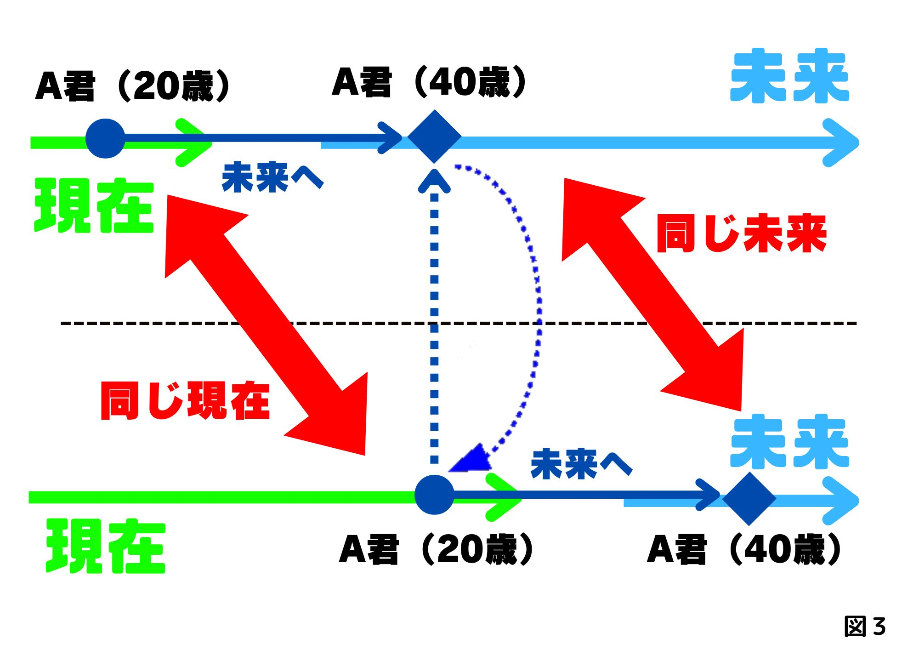

　では、Ａ君（20歳）が「未来」に行くと、自分はすでに病気で死んでいたとしましょう。

　Ａ君はそうならないように、健康に気をつけたり、薬を準備したりと、様々な対策をするでしょうが、結局は同じように病気で死んでしまうことになります。

　「未来」を変えることはできません。

　なぜなら、病気で死んでしまった「未来」のＡ君（病気）は、20歳の時にタイムトラベルで「未来」を見て、自分が病気で死んでしまうことを知り、それを回避しようとしたが、やはり病気になってしまったＡ君ということになるからです。

　やはり、すでに完了済みの事象であるため、「未来」が変わることはないのです。

　保証されるものがあるとすれば、タイムトラベル後の自分がいるということは、無事に「現在」に戻れると確定しているということですね。

### **同時進行している世界観のまとめ**

　同時進行している世界観では、「過去」「現在」「未来」がすでに完了しており、タイムトラベルによって何かを変えることはできないということになります。

　その代わり、よくタイムトラベルを扱った作品にある「タイムパラドックス」というものも存在しません。

　よく言えば安定した世界で、悪く言えば、何も変えることのできない世界ということになります。

## **一本線の世界観**

### **一本線とはどういうことなのか**

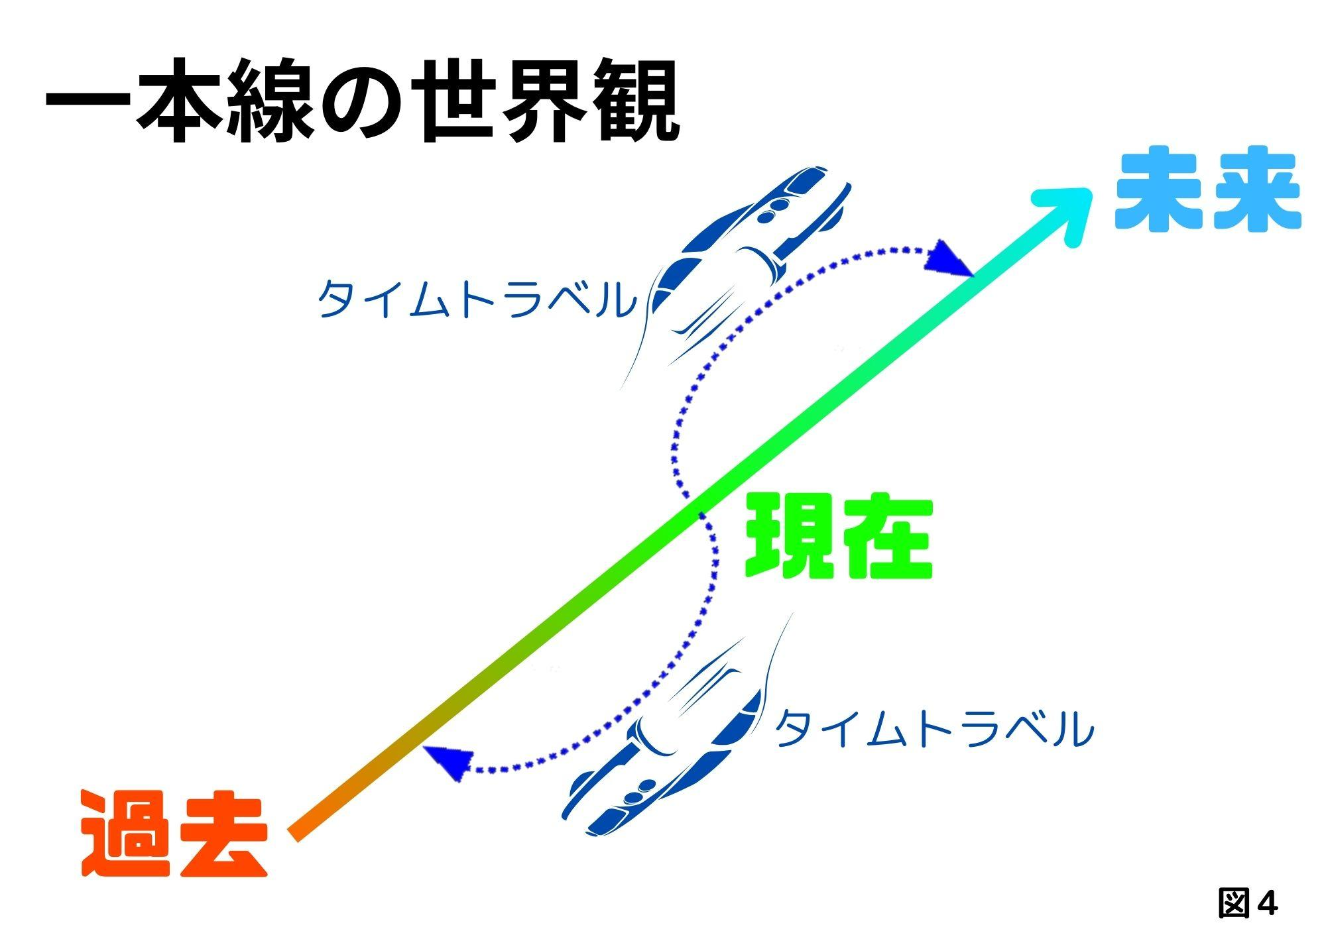　この一本線の世界観では、１つの時間軸しか存在しません。（図４）

　世界は「過去」→「現在」→「未来」と一本の長い線で連続してつながっています。

　すべては確定しておらず、変更を加えると、その瞬間から後のすべてが書き換えられてしまう世界です。

　タイムトラベルものの作品でよく出てくる世界観ですね。

**間違えてご先祖様を死なせてしまったために、「現在」の自分の存在があやうくなる**

　というようなストーリーがよくあるわけですが、実はこれをうまくまとめるのは本当に難しい世界観になります。

　すぐにパラドックスが起こってしまうのです。

　パラドックスが起こるとどうなるのかは全く分かりませんが、この本ではそこの追究はしていません。

　ここで考えるのは、どんなパラドックスが起こるのかという部分になります。

　今回も、「Ａ君」「Ａ君（20歳）」「Ａ君（40歳）」「Ａ君（病気）」「ご先祖様」を登場人物にして説明していきます。

### **過去に行くとどうなるのか**

　それではまず、この一本線の世界観で過去に行くとどんなことが起きるのかを考えていきましょう。

　この世界観は、どこかに変化が生じると、その後の歴史がすべて変わってしまい、もともと存在していたものが存在しなかったことになってしまう世界観になります。

　タイムパラドックスと言われるものが起きるのはこの世界の話ですね。

　例えば、過去に行ったら、タイムマシンでご先祖様にぶつかって死なせてしまったという場合について考えていきましょう。

　よくあるものではこんなかんじですね。

①**過去に行く**

②**ご先祖様を死なせてしまう**

③**自分の存在があやうくなる**

　だいたいよくあるのは③をどうにかするために主人公が頑張るというストーリーになっていることが多いかと思います。

　それではＡ君を例にして考えていきましょう。

　Ａ君（20歳）は現在の状況を変える目的で「過去」にタイムトラベルしましたが、そこでご先祖様にぶつかって死なせてしまいました。

　さっきの①〜③の状態です。

　ここで、映画などであれば、Ａ君（20歳）の存在は危うくなりますが、すぐに消えてしまっては映画にならないので、都合上、時間的猶予が与えられています。

　その猶予の中でA君（20歳）は試行錯誤して行動するわけです。

　でもこの猶予がないとしたらどうでしょう。

　実際、Ａ君が生まれるまでにはすでに長い時間が経っているのですから、とっくにいろいろな変更がなされていると見ることもできます。

　ご先祖様目線で言えば、Ａ君（20歳）という存在は遠い「未来」なのです。

　そうすると、ご先祖様を死なせてしまったと同時にＡ君（20歳）は存在しなかったことになってしまいます。

　なにしろＡ君は生まれないのですから、存在しません。

　Ａ君（20歳）は消えてしまいました。残念な結果です。

　ところが話はここからです。

　ここまでの重要部分は、Ａ君（20歳）が「過去」にタイムトラベルしたせいで、ご先祖様を死なせてしまったというところです。整理すると、

　原因：Ａ君（20歳）がタイムトラベルしたこと

　結果：ご先祖様が死んでしまったこと

つまり、Ａ君（20歳）という存在がなければ、ご先祖様は死なないで済むのです。

ご先祖様が死なないとどうなるのかを整理してみましょう。

原因：ご先祖様が生きている

結果：Ａ君（20歳）が存在する

Ａ君（20歳）が見事存在を取り戻しました。

？？？

ご先祖様は？

Ａ君（20歳）が存在するならば、もちろん何も知らないＡ君（20歳）はタイムトラベルしますので、ご先祖様は死んでしまいます。

？？？

じゃあＡ君（20歳）は？

ご先祖様が死んでしまったらＡ君（20歳）は存在が消えてしまいます。

図５を見てみると、相反する２つのことが起こって無限ループになっています。

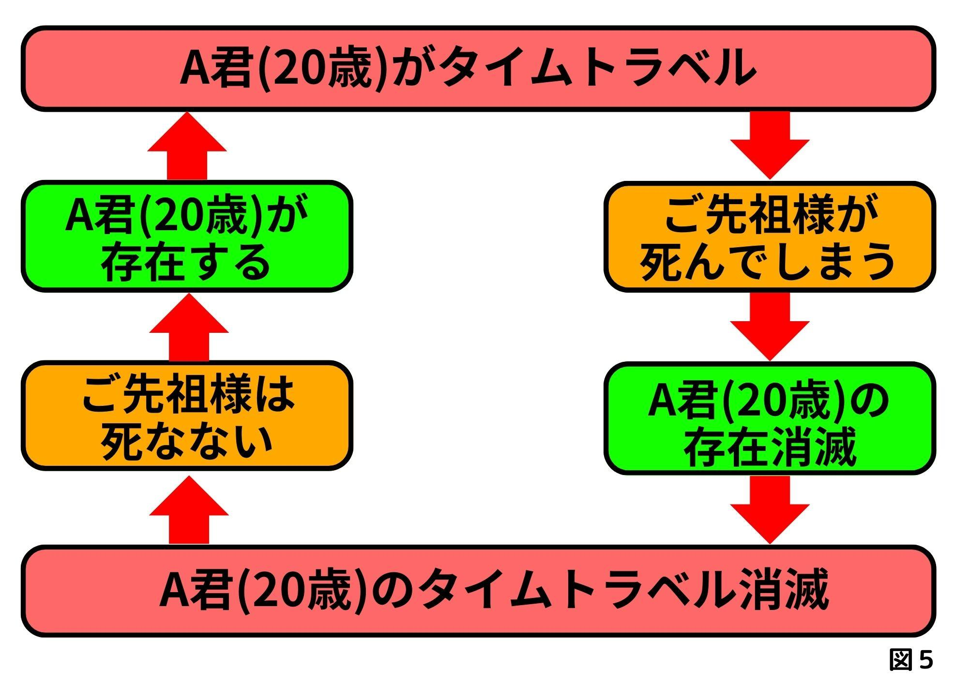

　そして、この例では、回避手段がありません。

　これが「親殺しのパラドックス」などと言われるものです。

　なさそうな話ですが、仮に映画のように時間の猶予があったとしても、ご先祖様を死なせてしまったことに本人が気付けなければ、やはり無限ループになってしまいます。

　この世界観で過去に行くのは慎重にしないといけないようです。

### **複数ループ型のパラドックス**

　過去に行くことでもっと複雑なパラドックスが起きるケースも考えられます。

　分かりやすくするために、必要のない細かな部分は無視したお話になりますので、その点をご了承ください。

　例えば、ある生物Ｘが５万年前に絶滅したとします。

　西暦3000年に生物Ｘのことを知った食いしん坊軍団は、会議の結果、絶滅する1000年前の「過去」にタイムトラベルして、生物Ｘを食べてみようということになりました。

　さて、生物Ｘが絶滅する1000年前に行ったこの食いしん坊軍団は生物Ｘを、いつの間にか食べ尽くしてしまいました。

　そんなことは知らずに悠々と「現在」に戻り、食いしん坊軍団は、その後寿命まで生きました。

　めでたし、めでたし。

　ではないのです。

　この食いしん坊軍団のせいで、生物Ｘは５万1000年前に絶滅してしまいました。

　歴史が変わってしまったのです。

　さて、西暦3000年に生物Ｘのことを知った食いしん坊軍団は、会議の結果、絶滅する1000年前の「過去」にタイムトラベルして、その生物Ｘを食べてみようということになりました。

　お分かりですか？

　今回、彼らがタイムトラベルする先は、５万2000年前です。

　そして絶滅させてしまいます。

　同じように、次は５万3000年前、その次は５万4000年前と、どんどん歴史は変わっていきます。

　そして、もともと生物Ｘが存在しなかったことになってしまうでしょう。

　すると、どうなるのかというと、食いしん坊軍団はそもそも過去に行って生物Ｘを食べようという行動を起こしません。

　つまりタイムトラベルしません。

　彼らがタイムトラベルしなければ、生物Ｘは食べ尽くされることもなく、平和に５万年前に絶滅します。

　すると．．．はじめに戻ります。

　やはりパラドックスなのですが、より複雑な、複数ループ型のパラドックスになります。

　この世界観で「過去」に行ってはいけないような気がしてきますね。

　もし「過去」に行くのならば、すべてを矛盾なく回収できるようにしなければならないということですね。特に、自分がタイムトラベルをする目的が失われることのないようにしなければなりません。

　何かの事件を解決するような、特別な目的のために「過去」に行くことはパラドックスを引き起こしてしまうということです。

　「過去」でその事件を解決してしまえば、そもそものタイムトラベルをする目的が失われてしまい、タイムトラベルが行われなくなれば、また事件が起こり．．．とこれまたループになります。

　そうとう難易度高いですね。

### **未来に行くとどうなるのか**

　それでは、一本線の世界観の場合に、未来に行くとどうなるのでしょう。

　この世界観で、パラドックスが語られる時、ほとんどの場合において「過去」へのタイムトラベルについてなのですが、「未来」にタイムトラベルすることでの問題は起こらないのかを考えていきます。

　Ａ君（20歳）が20年後の未来にタイムトラベルすることを考えていきます。

　さて、Ａ君（20歳）はＡ君（40歳）に会うことができるのでしょうか？

　ちなみに、映画などでは、自分自身に会うと片方が消滅するなど、いろいろなルールがありますが、もしそういう消滅ルールがあるとするならば、異なる時代の自分が一つの時代に存在してしまった時点で消滅が起こるでしょう。

　実際に会うか会わないかはまったく関係ないですよね。

　話がそれました。それでは考えていきましょう。

　同時進行している世界観のところですでに述べましたが、結論としてＡ君（20歳）はＡ君（40歳）に会うことはできません。

　これは同時存在が否定されるとか、そういうことではなく、理論的に会えません。

　まず、Ａ君（20歳）がタイムトラベルすると、現在では何が起こるかと言えば、Ａ君（20歳）が失踪してしまったということになるわけです。

　Ａ君（20歳）が「未来」にタイムトラベルした時点から、そこにＡ君（20歳）はいなくなりますよね。すると、どうなるかと言うと、Ａ君（20歳）がたどり着く「未来」は、

**Ａ君（20歳）が急にいなくなってしまった20年後の世界**

ということになります。（図６）

　ですから、Ａ君（20歳）は「未来」の自分には会うことができないばかりか、自分が存在しない「未来」しか見ることができません。

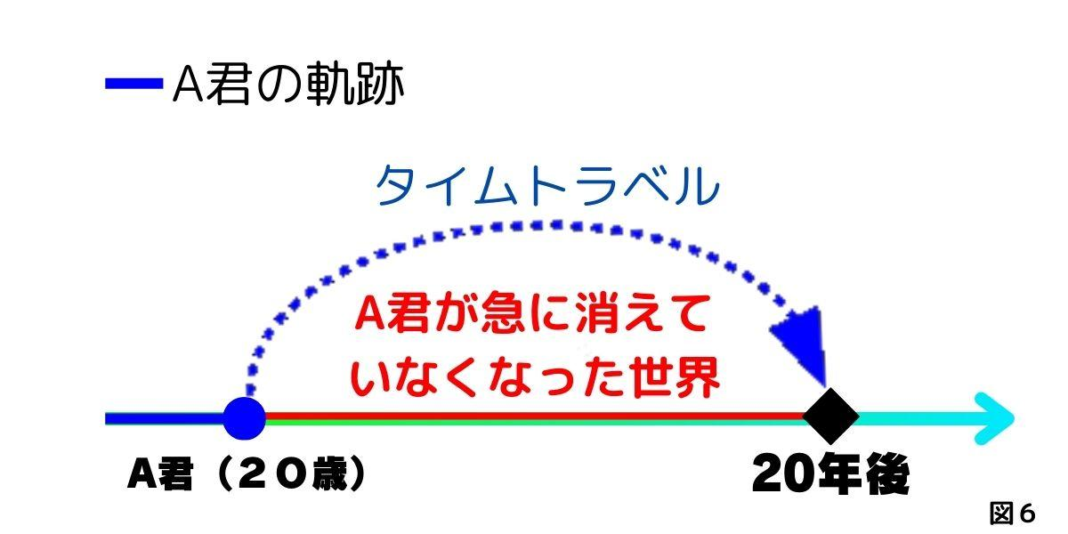　そのため、もし、Ａ君が今後の「未来」に影響を与える存在であった場合、見たものの一部しか役立てることができない可能性もあります。

　さて、話はここで終わりではありません。

　これにはまだ先があります。

　がっかりしたＡ君（20歳）は「現在」に戻ります。そして普通に生活していきます。

　するとどんなことが起きるのでしょうか。

　図７を見てください。

　おかしなことが起こっていることに気付きます。

　帰りのタイムトラベルを終えて、生活していくと、その矢印は当然未来に向かっていくわけですが、２つの矢印が同じ場所に向かってしまっていることが分かると思います。

　ある種の特異点ができてしまっています。

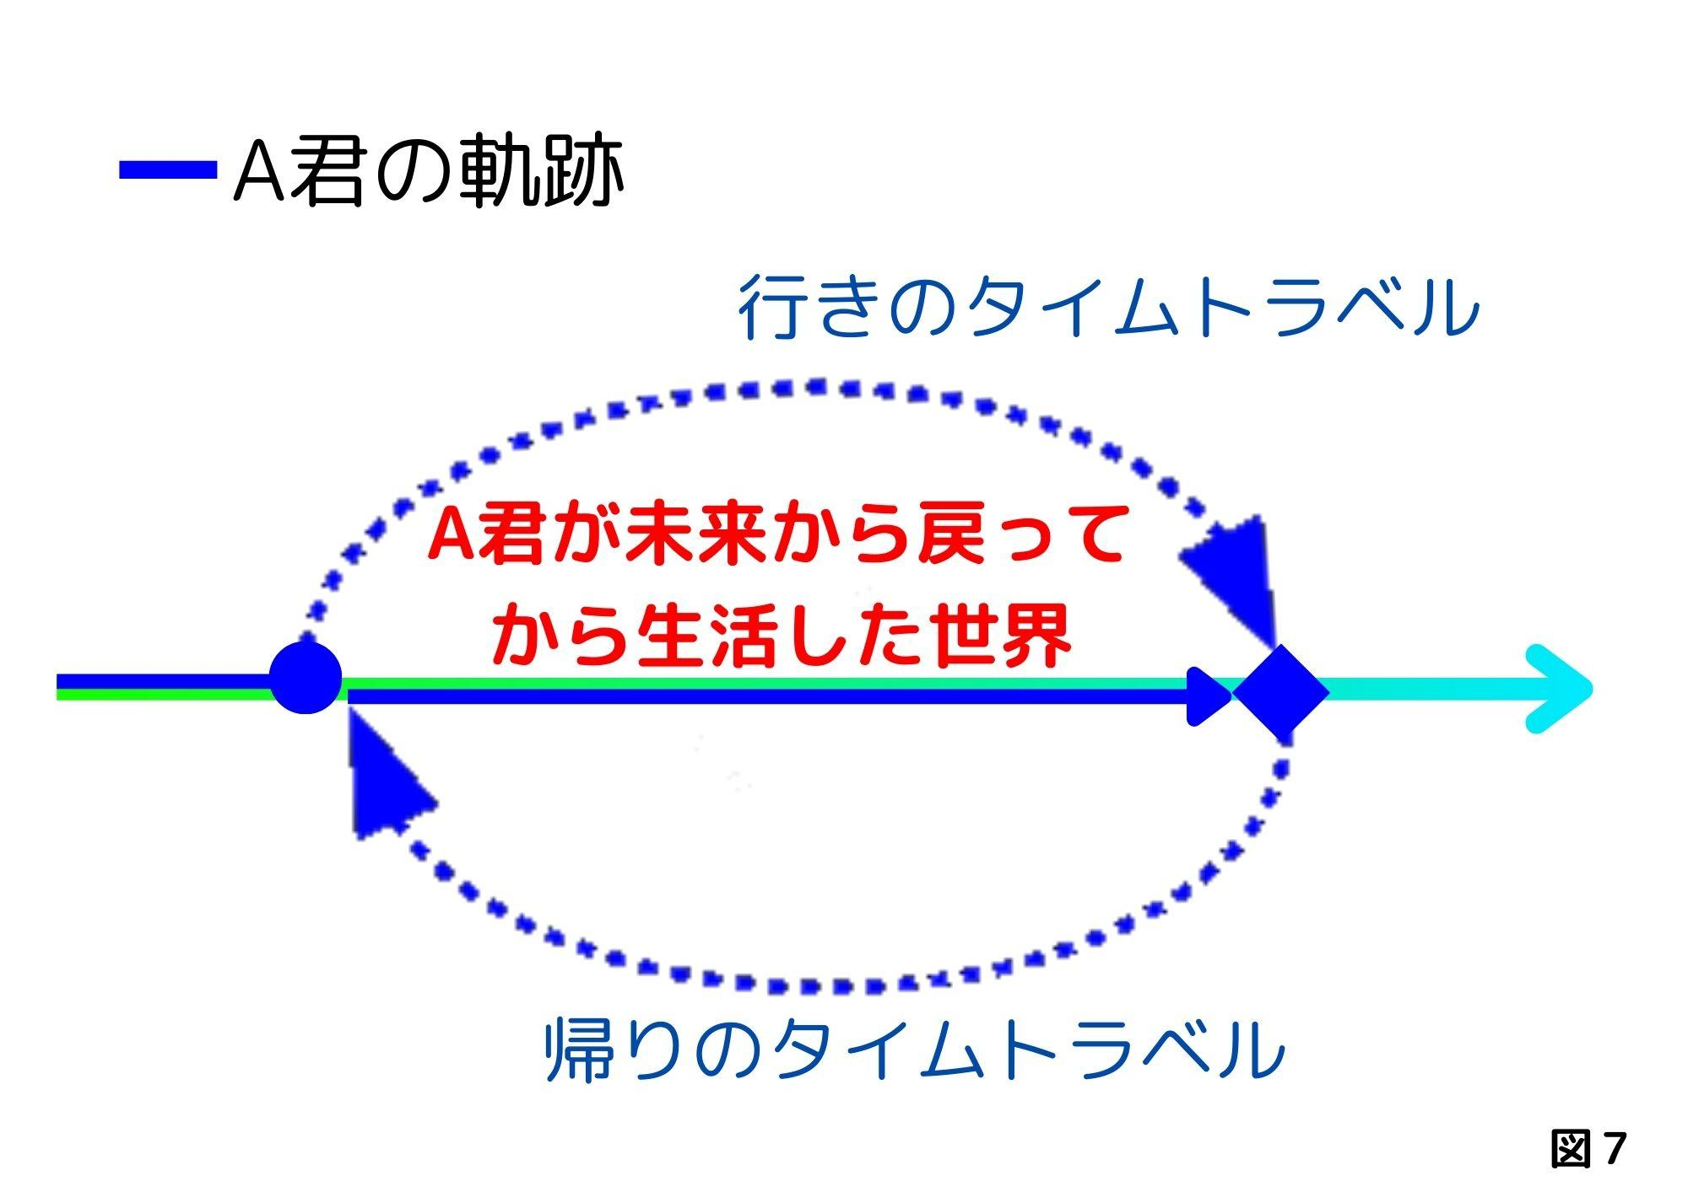　これは何を表すのでしょうか。

　なんと、Ａ君が「未来」から戻って普通に生活してＡ君（40歳）になった時、Ａ君（20歳）がタイムトラベルでやって来るのです。

　これをＡ君（20歳Ⅱ）とでもしておきます。

　Ａ君（20歳Ⅱ）はＡ君（40歳）が存在している世界を見ることができたことになります。

　これによって、Ａ君（20歳）とＡ君（20歳Ⅱ）のその後の人生は別のものになってしまいます。

　ややこしいので一度整理すると

**①Ａ君（20歳）は自分が存在していない「未来」を見た**

**②Ａ君（20歳Ⅱ）はＡ君（40歳）のいる「未来」を見た**

　このＡ君（20歳Ⅱ）の20年後をＡ君（40Ⅱ）とします。

　Ａ君（20歳）の将来の姿であるＡ君（40歳）とＡ君（20歳Ⅱ）の20年後の姿であるＡ君（40歳Ⅱ）の人生も別のものになります。

　まだ終わりません。

　Ａ君（40歳Ⅱ）のもとに、タイムトラベルしてきたＡ君（20歳）は、また別の「未来」を見ることになるので、Ａ君（20歳Ⅱ）とは別の人生になります。

　これをＡ君（20歳Ⅲ）とします。

　さらに整理してみます。

**③Ａ君（20歳）は自分のいない「未来」を見てＡ君（40歳）になった**

**④Ａ君（20歳Ⅱ）はＡ君（40歳）のいる「未来」を見てＡ君（40歳Ⅱ）になった**

**⑤Ａ君（20歳Ⅲ）はＡ君（40歳Ⅱ）のいる「未来」を見た**

　新たにＡ君（40歳Ⅲ）が出てきてしまいそうです。これに関してはもはやどこまで行くのか考えられませんね。

　その一方で、ある意味で、流れ自体はしっかりとできていて、どうもパラドックスは起こらないような気もします。

　なんとなく同時進行している世界観に近付いているようにも感じてしまいます。

### **一本線の世界観のまとめ**

　一本線の世界観では、どこかに変更を加えてしまうと、そこから先のすべてに影響を与えてしまうため、おなじみの「タイムパラドックス」が起こってしまいます。

　ですから過去に戻る場合には、自分がタイムトラベルする目的が消滅しない工夫が必要になります。

　また、未来の自分とは、基本的に会うことができませんが、複雑に絡み合うと会える可能性もありそうに思えます。

## **枝分かれする世界観**

### **枝分かれするとはどういうことなのか**

　枝分かれする世界観はよく言われるパラレルワールドが生まれていく世界観になります。世界線などとも言われますね。

　単純に言うと、ある時点で何かが起きた時に、それが起きた世界と起きなかった世界に分岐するということですね。（図８）

　それによって、パラドックスが起こらない世界になります。

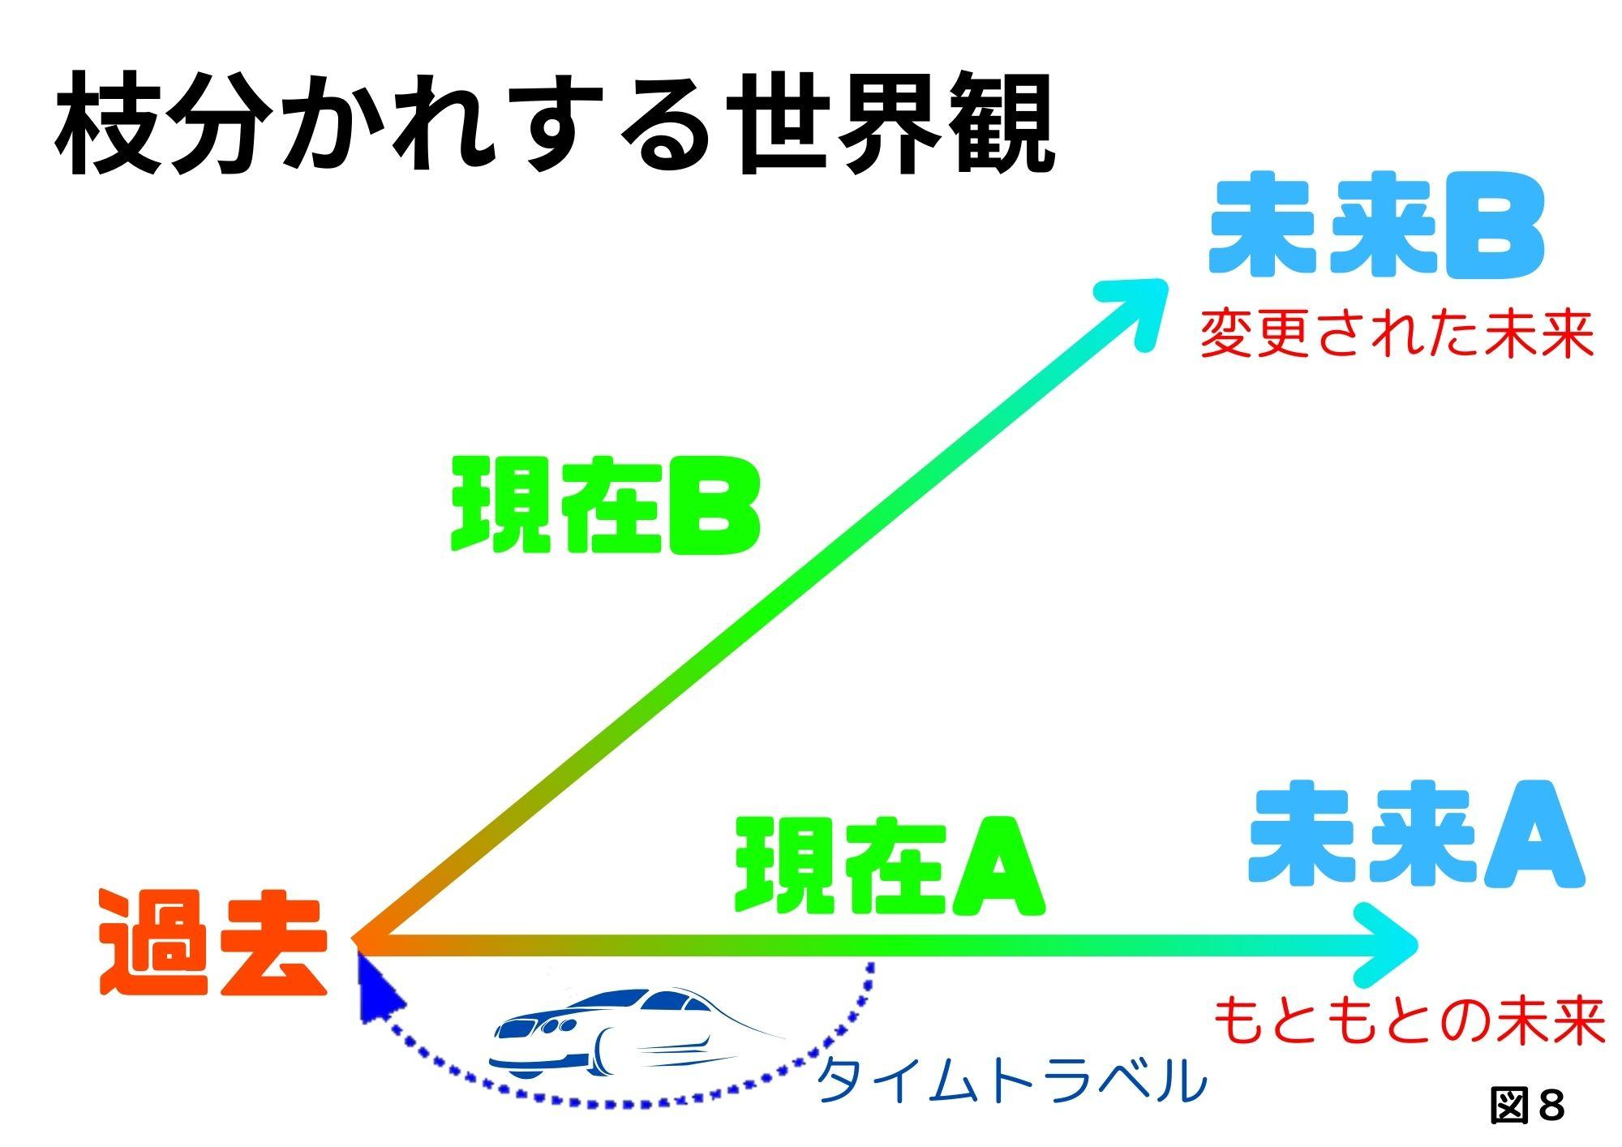

　この世界観では、「過去」や「未来」に行った時にどんなことが起こるのかについて考えていきます。

### **過去に行くとどうなるのか**

　それでは、この世界観で過去にタイムトラベルすると、どうなるのかについて考えていきましょう。

　はじめに確認したように、ある時点で何かが起こると、そこで世界が枝分かれしてしまいます。ですから、過去に戻った時点ですでに分岐が起こることになります。（図９）

　タイムマシンが着いた時点で、その時代にとっての異物が侵入しているからです。そのせいでもともとＡだった世界からＢという世界が誕生してしまいます。

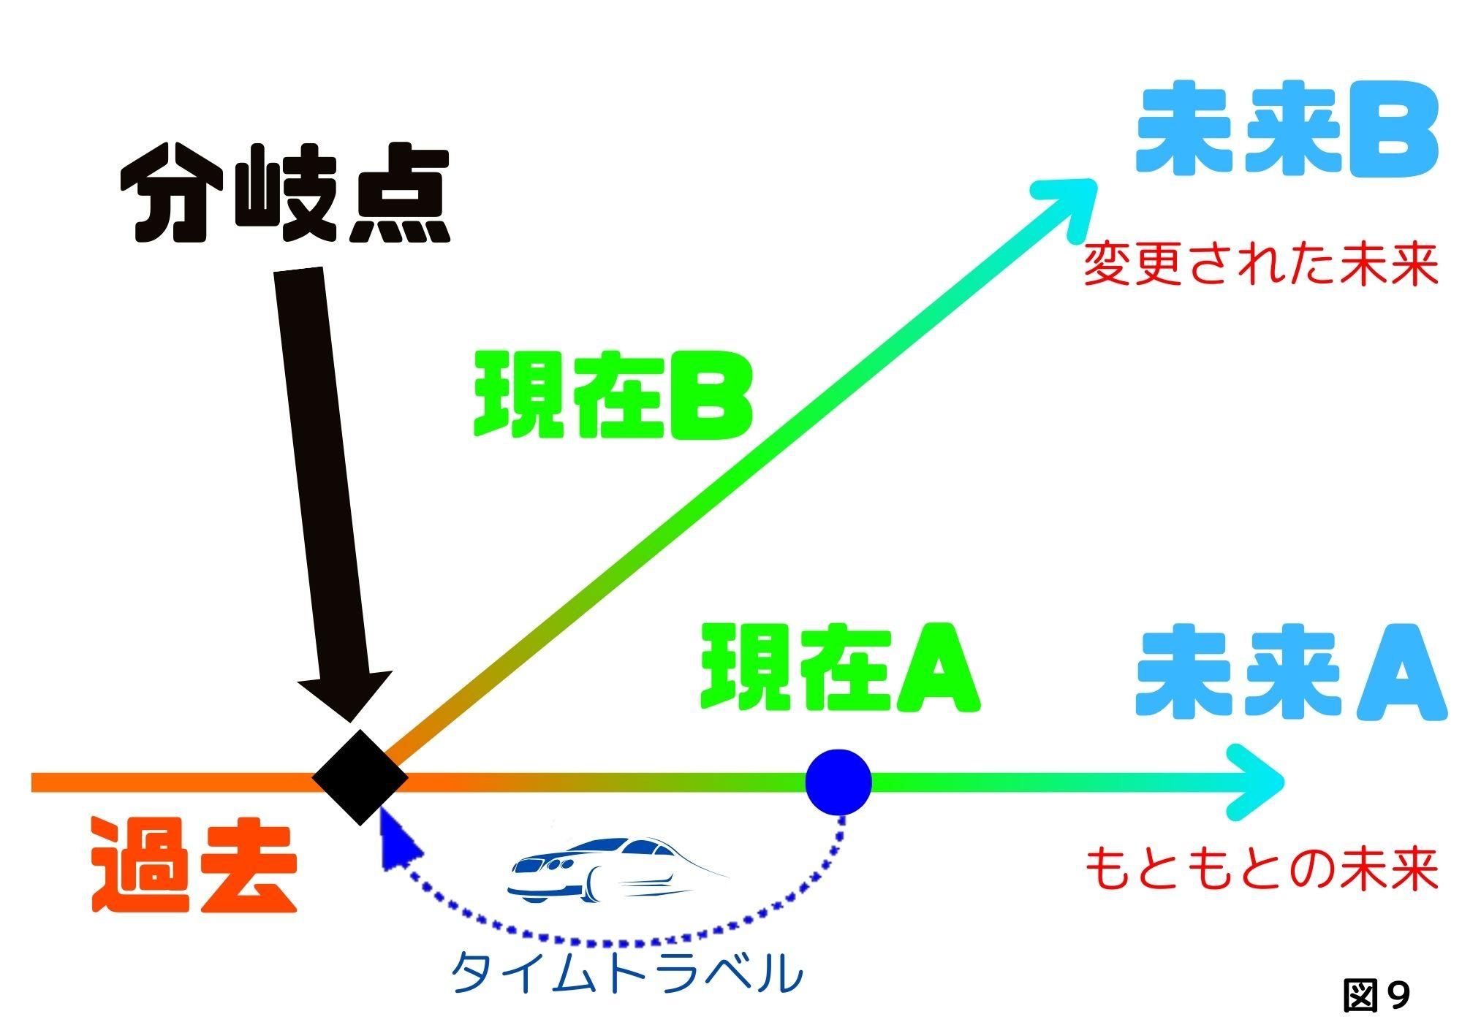

　それでは、一本線の世界観でパラドックスを引き起こしたＡ君とご先祖様の事件が、この世界で起こるとどうなるのでしょうか。

　「現在Ａ」にいるＡ君（20歳）が「過去」にタイムトラベルして、ご先祖様を死なせてしまったとします。すると、その時点から、もともとの世界と、ご先祖様が死んでしまった世界に枝分かれします。しかし、枝分かれするだけで、Ａ君（20歳）の存在が危うくなったりはしません。

　ここで、それなら問題ないと思うのは早いです。

　ご先祖様がいない新しい世界では、もちろんＡ君（20歳）は生まれません。

　これはＡ君（20歳）にとって大問題です。

　まず、この後Ａ君（20歳）は「現在」に帰るわけですが、「現在Ａ」に帰ることはできません。

　線路が切り替わるように、世界が新しい世界に切り替わってしまっているからです。（図10）

ですから行けるのは「現在Ｂ」になってしまうのです。

　それでは、パラドックスも起きないのに何が問題だというのでしょうか。

　Ａ君（20歳）が戻った「現在」には、Ａ君（20歳）は存在しません。

　なにしろこの世界に生まれていません。

　ですから、変更された世界の「現在」においては、Ａ君（20歳）の戸籍どころか、国籍もなければ、A君のことを知っている人もいっさい存在しないということになります。

　つまりいないはずの存在ということです。生きにくいことは間違いないでしょう。

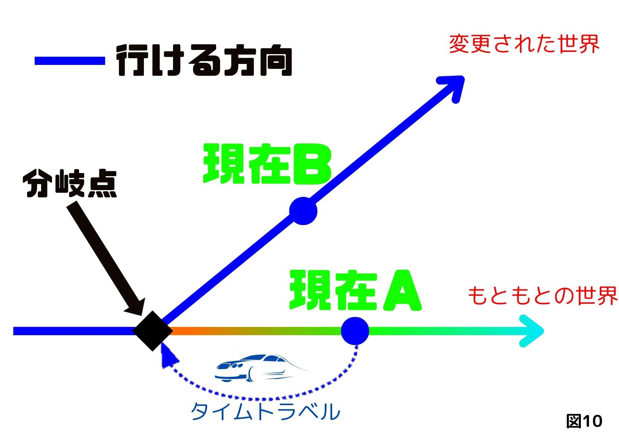

### **自分の存在は消えないが問題が起こるパターン**

　では、存在が消えないパターンならどうでしょう。

　「現在Ａ」にいるＡ君（20歳）は５年前の自分が知っていたら人生が変わるすごい情報を手に入れました。

　この情報を「過去」のＡ君（15歳）に伝えたいと思い、タイムトラベルすると、占い師のふりをしてＡ君（15歳）に教えました。

　これで満足して「現在」に戻ったA君（20歳）がたどり着いたのは、

**手に入れた情報をもとにＡ君（15歳）が成功した姿＝Ａ君（20歳Ⅱ）**

が存在する「現在Ｂ」なのでした。

　枝分かれしてしまったため、もう「現在Ａ」には戻れなくなってしまったのです。（図10）

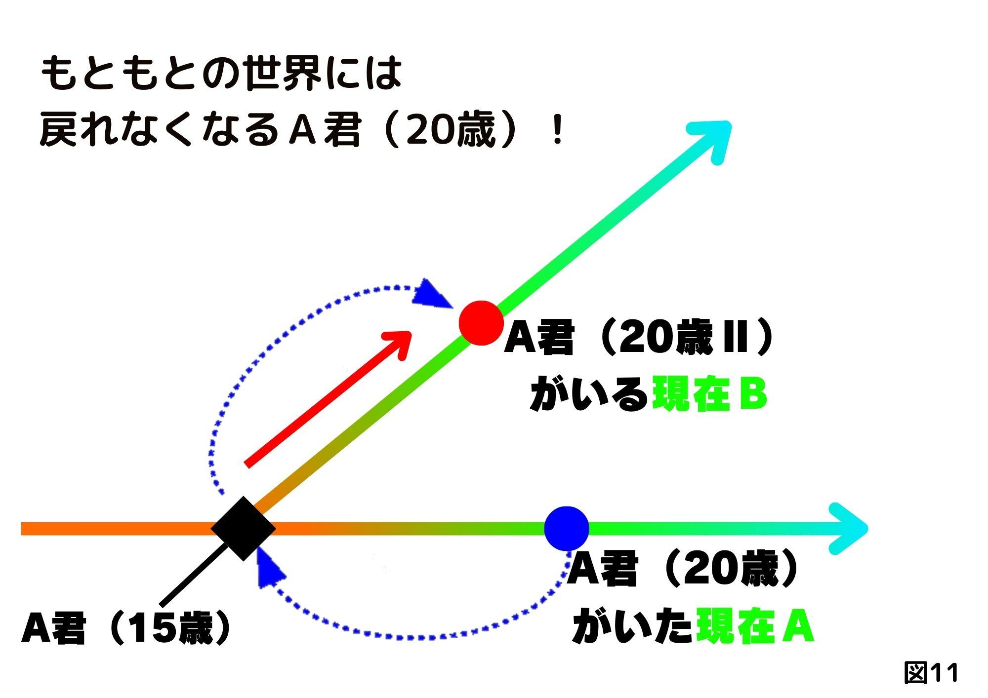　つまり「現在Ａ」にはＡ君（20歳）の存在がなくなり、「現在Ｂ」には、Ａ君（20歳）と、Ａ君（20歳Ⅱ）の２人のＡ君が存在してしまうことになるのです。（図11）

　なぜこんなことになってしまったかというと、Ａ君（20歳）が占い師のふりをして正体を隠したせいですね。

　おそらく、情報を教わった５年前のＡ君（15歳）は

「情報を得られてラッキー！」

としか思っておらず、自分が未来から来たとは想像もしていないことでしょう。

　そうなると、20歳になっても、自分に情報を教えるためにタイムトラベルするなんてことは考えません。

　だから何も知らずに、何もせずに「現在Ｂ」にいるのです。

　これはどのように回避すればいいのかというと、単純にＡ君（20歳Ⅱ）を同じように過去に送るしくみを作っておくことです。

　簡単には次の２つでしょうか。

**①Ａ君（15歳）にもともと正体を明かした上で情報を教える**

**②「現在Ｂ」でＡ君（20歳Ⅱ）に事実を伝え、５年前に行かせる**

　①か②を行えば、問題の起こらないループが完成しそうですね。

### **未来に行くとどうなるのか**

　それでは次に、「未来」に行くとどのようなことになるのかを考えていきましょう。

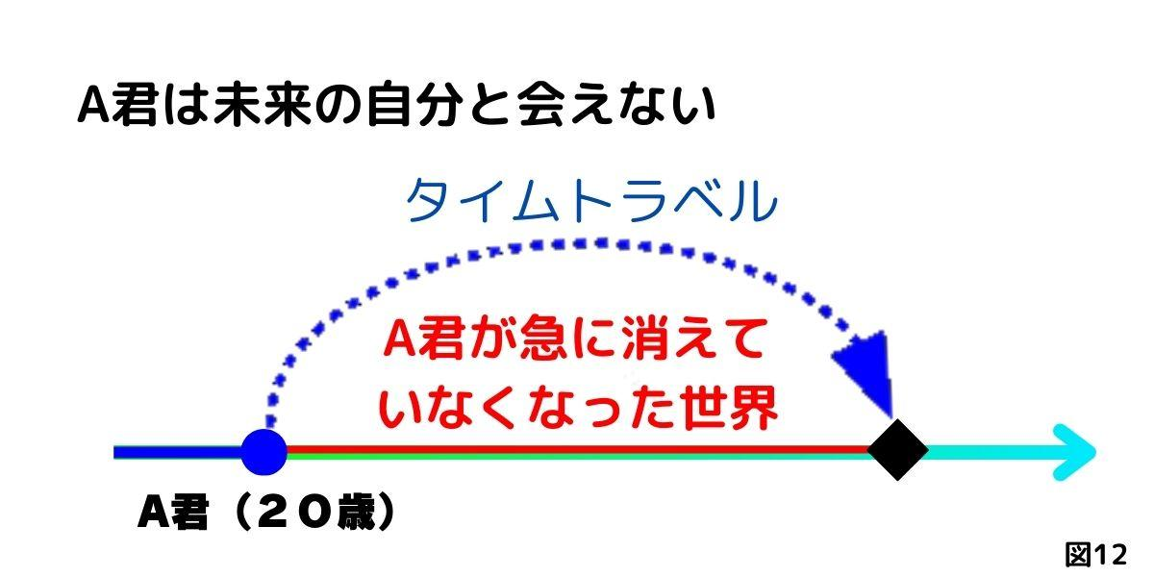　まず、この世界においても通常は未来の自分と会うことはできません。一本線の世界観の時と同様に、「未来」にタイムトラベルした瞬間から、その世界に自分が存在しなくなるからです。（図12）

　一本線の世界観との違いは、その後、「現在」に戻って「未来」まで生活しても、自分が来ることはない点です。Ａ君のタイムトラベルは完結しています。（図13）

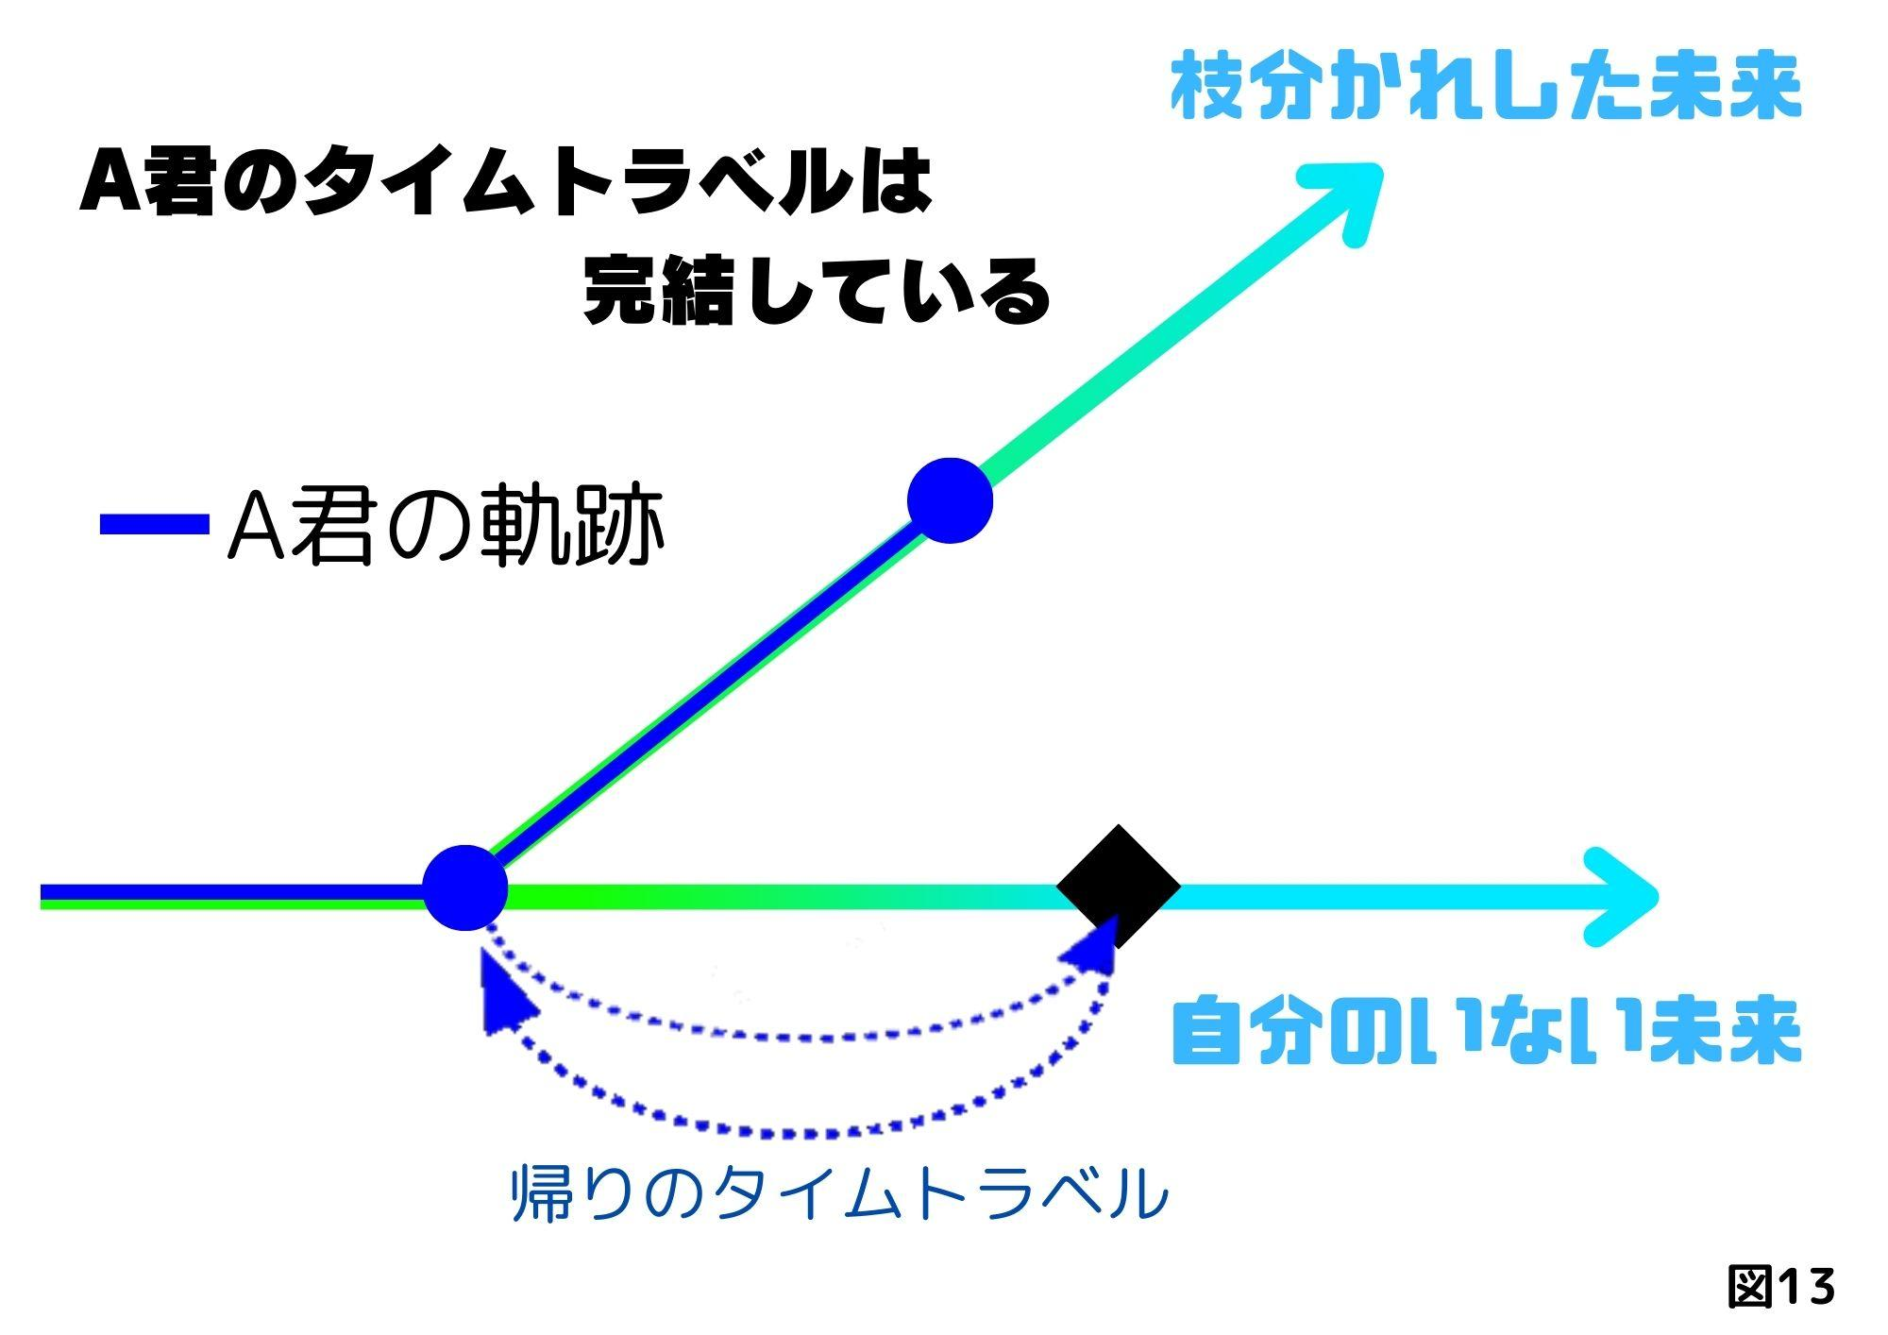

### **自分と会える未来を作るには**

　せっかく未来に行ったのに自分がいないなら意味ないよって思うなら、未来の自分と会えるようにする方法もあります。

　もうお気付きの方もいるかと思いますが、確認しましょう。

　未来の自分と会うと言っても、厳密には、本当の自分自身とつながっているわけではなくなってしまいますが、姿形はおそらく大きく変わらないでしょう。

　前置きが長くなりました。

　結論から言うと、まず現在を分岐させて、自分が存在する「現在」を作ることです。そうすればその先に自分が存在する「未来」があります。

　自分の存在する「未来」に行く手順としては、

**①「過去」にタイムトラベルする**

**②「現在」の自分がタイムトラベルをしようとした原因をなくす**

**③「未来」に行く**

となります。（図14）

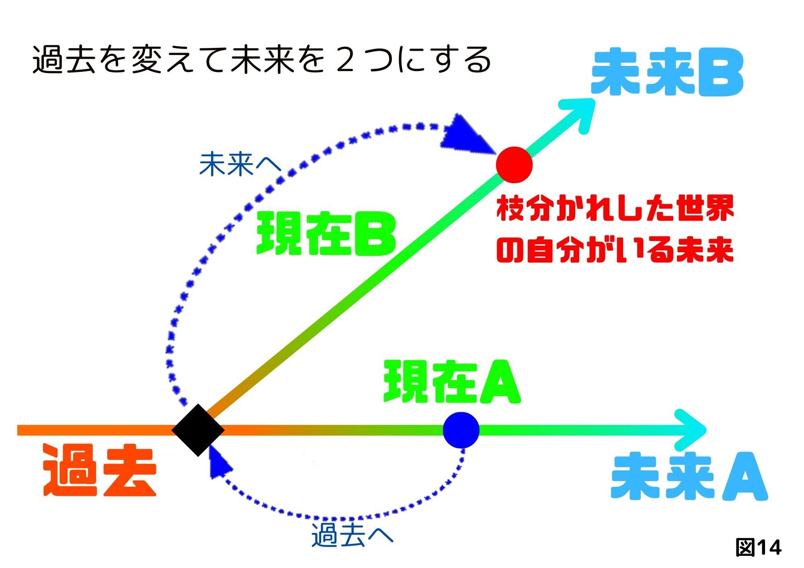

　ただし、その後はなんとかして「現在Ｂ」の自分を過去に送らないと居場所がなくなります。あまりオススメできない方法ですが、できそうではありますね。

### **枝分かれする世界観のまとめ**

　枝分かれする世界観の中では、干渉が起こると世界が分岐してしまうため、もとの世界には戻れなくなります。

　「過去」を変えた場合には、枝分かれした「現在」にいる自分が「過去」に戻る理由を設定しておかないと、自分が２人いる世界ができてしまいます。

　つじつまを合わせるための計画が必要になります。

　ただし、この世界のまま「未来」に行くことで、今の自分からつながる「未来の自分」とは多少違うものの、似たような「未来の自分」に会うことはできそうです。

　それ以外のルートで「未来」に行くことでは自分に会うことはできません。

　そして、一本線の世界観と違って、「未来」で待っていても、過去となった「現在」から自分が会いに来ることもありません。

　ですが、タイムパラドックスが起こることもなく、ある意味平和にタイムトラベルできる世界観となります。

# **２章　無事では済まないタイムトラベル**

　章のタイトルとして、無事では済まないなんて言葉が入っているのも物騒な話ですが、実際に、この章の内容を読めば、なるほどと理解できるのではないかと思います。

　今さらになりますが、タイムマシンの機能について、あまり深く確認することなく、ここまでのお話をしてきました。

　そもそも、タイムマシンがどんなものなのかという定義がないと、映画や漫画などの物語を作ることができません。

　これまで、様々な作品にタイムマシンと呼べる機械が登場して来ましたが、作品ごとに機能が違っているところもあります。

　２章では、まずタイムマシンの機能について確認していき、それによって新たに考えられる現象について考えていきます。

## **もしもタイムマシンが存在していたら**

### **タイムマシンの機能ってなんだろう**

　１章では、タイムマシンがあること前提の話をしてきました。

　しかし、そもそもタイムマシンというのは、何ができる機械なのかということを考えていきたいと思います。

　おそらく、

**タイムマシンは時間を超える機械**

という認識については異論がないと思われます。つまり、時間は超えることができても、場所については変わらないということになります。

　タイムトラベルしたら、急に森林の中に出てしまったとか、地形が全然違っていたとか、映画などでよくあるシーンですが、実は時代が違うだけで同じ場所だったということだったりします。

　冒頭で登場した「バック・トゥ・ザ・フューチャー」では、主人公が30年前に戻ったところ、その場所の30年前に出現しています。これは未来に行くときにも、もちろん同じことで、｢過去｣から｢現在｣、｢現在｣から｢未来｣にタイムトラベルしても、場所自体は変わりません。

　余談ですが、こう考えると、ドラえもんのタイムマシンというのはかなり高性能なものだということになります。時間だけでなく、場所も同時に移動できています。

　すごすぎる性能ですね。時空間を移動してしまう最強マシンなのです。

　それがあればこの章の議論は不要になりますので、そうではないことを前提に進めていきます。

　話を戻します。

　タイムマシンという機械を指す場合、大抵は「バック・トゥ・ザ・フューチャー」に登場するような、時間だけを超えるものを指すことが多いようです。

　ですから、ここでは、時間だけを超える機械としてのタイムマシンを前提としてのお話をしていきます。

### **もしあなたの部屋がタイムマシンになったとしたら**

　さて、ここでのお話はある種の絶望感を与えてしまうかも知れません。

　では、もし、あなたの部屋がタイムマシンになったとしましょう。

　そして、残念な失敗をしないために、昨日に戻って自分にアドバイスしたいと考えたとしましょう。

　ここまでで感覚ができている方はこう思いますよね。

　部屋ごと昨日にタイムトラベルしたら、昨日の部屋とバッティングして大変なことになるから無理！

　正解ですね。

　しかし、もっと深く考えていけば、昨日にタイムトラベルしても、部屋のバッティングは起こらず、タイムトラベル自体は成功することになります。

　それを成功と言っていいのかどうかは判断が難しいですが、単に時間を超えるという意味で言えば成功です。

　いったい何が言いたいのか。

　昨日にタイムトラベルしても、宇宙空間に放り出されてしまいます。

## **時間しか超えられないという弊害**

### **本当に時間だけを超えるとどうなるのか**

　先ほどの最後に、宇宙空間に放り出されるというお話をしました。

　どういうことかと言うと、昨日、すなわち24時間前には、地球は別の場所にあったのです。いや、１時間前ですら別の場所にあったのです。

　地球は太陽の周りを公転していますので、今こうしている間にも、宇宙空間を移動しています。

　ですから、時間を超える機械があったとしても、映画のように都合良く、タイムトラベルすることは不可能なのです。

　地球の公転や自転の計算、宇宙自体の回転まで計算しなければならないのかも知れません。そういった計算をしても、地球上の同じ位置に移動するのは相当なピンポイントの一時だと思います。つまり、行きたい時代ではなく、行ける時代にしか行けないということですね。

　宇宙空間対策をすればいいのではないかという意見も出てくるかも知れません。ようするに、宇宙船をタイムマシンにしてしまえばいい。

　まったくそれはその通りだと思いますが、危険は宇宙空間だけではないのです。

　タイミングによっては、

**間違えて地球内部に埋まってしまいました！**

なんてことも考えられるのです。

　ですから危険と隣り合わせなのです。

　慎重にすべてを計算しなければならないのです。

### **もしかしたらの可能性として**

　そこまで考えると、逆に、もしかしたらの可能性を感じます。

　つまり、

**未来で誰かがタイムマシンを作って、**

**タイムトラベルをしたのはいいが、**

**残念なことに**

**宇宙空間や地球内部に移動してしまったために、**

**その痕跡が見つからないのではないか。**

ということですね。

　ないとも言い切れない気もしますよね。

　ですから、もしもタイムマシンを開発して、作ることができたとしたら、そこからがスタートですので、気を付けてください。

　すべての事象を考察して慎重に計算を行うことが重要です。

　そうしないと、せっかくの歴史的発明も、宇宙の塵になってしまいかねないのですから。

# **あとがき**

　本書を手に取り、ここまで読んでくださったことに対し、御礼申し上げます。

　初めて「バック・トゥ・ザ・フューチャー」を観た時から、タイムマシンというものに心を奪われ、タイムマシンを作りたいと思う毎日を送っていた中学時代から、早くも数十年経ってしまいました。

　特に科学系に進むこともなく、単なる趣味で考察してきただけですが、一度きちんとまとめてみたいと思ってはいましたが進めることもありませんでした。

　それとは別に、自分自身の書籍を出すということに対しての憧れがあり、自分の目標として長年頭の片隅に存在していましたが、ずっと静かに眠っていたのです。

　最近になって急に思い立ったのです。

　時代は変わって、誰でも自分で出版できる環境ができています。

　それなのに、できることをやらずに後悔したくないという気持ちになりました。

　何とか書き切ることができてほっとしております。

　ここまでお付き合いいただき、本当に感謝しております。

　また機会がありましたらよろしくお願いいたします。

　ありがとうございました。

上風　武流

ワケ探究シリーズ

『学校の仕事が減らないワケ』

<https://amzn.asia/d/3eB35bF>

その他

『図のトリセツ』

<https://www.amazon.co.jp/dp/B0D5VWZX6N>

Ｘ　[https://twitter.com/takerukamikaze](https://twitter.com/takeakiharuta)

LINE公式　[https://lin.ee/x1hQqul](https://lin.ee/av9L5OG)